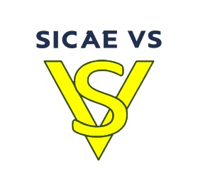
OPTION BASE
Tarifs en vigueur au 01/02/2024

Option Base  Petites fournitures | Abonnement annuel  en € HT | Prix de l'énergie  (c€/kWh) HT
3 kVA | 95,88 | 18,87
6 kVA | 123,72 | 18,87
9 kVA | 154,08 | 18,87
12 kVA | 185,16 | 18,87
15 kVA | 213,72 | 18,87
18 kVA | 242,04 | 18,87
24 kVA | 306,12 | 18,87
30 kVA | 358,92 | 18,87
36 kVA | 423,36 | 18,87

L'option Base est en extinction pour les puissances 18, 24, 30 et 36 kVA et n'est plus proposée à la clientèle résidentielle depuis le 15/08/2010. Ces tarifs sont communiqués à titre d'information pour les contrats souscrits avant le 15/08/2010.
NB : majoration au titre de la relève pour les consommateurs ayant refusé la pose d’un Linky : 54,24 €/an

« L’énergie est notre avenir, économisons-la »
www.sicae-vs.fr
SICAE de la Vallée du Sausseron – 40, rue Ampère – CS 20195 ENNERY –95302 CERGY-PONTOISE Cedex

